Encuestas de calidad del servicio - Subdirección de Admisiones y Registro

Universidad Pedagógica Nacional

Oficina de Desarrollo y Planeación

Tabla de contenido

El siguiente informe de la encuesta realizada por parte de la Subdirección de Admisiones y Registro realizadas **** fue respondida por **371** personas, esta encuesta se realiza para analizar y evaluar la efectividad de las estrategias, identificar tendencias y tomar decisiones informadas.

# Tipo de población

La población que se acerca a la Subdirección de Admisiones y Registro para solicitar algún servicio o información se categoriza según el tipo de usuario y la facultad de la universidad a la que pertenece.

## Tipo de usuario

### Tabla

| **Tipo de usuario** | **Cantidad** |
| --- | --- |
| Estudiante de pregrado | 299 |
| Estudiante de posgrado | 17 |
| Egresado de pregrado | 17 |
| Egresado de posgrado | 3 |
| Usuario externo | 5 |
| Otro | 30 |
| **Total General** | **371** |

### Gráfica

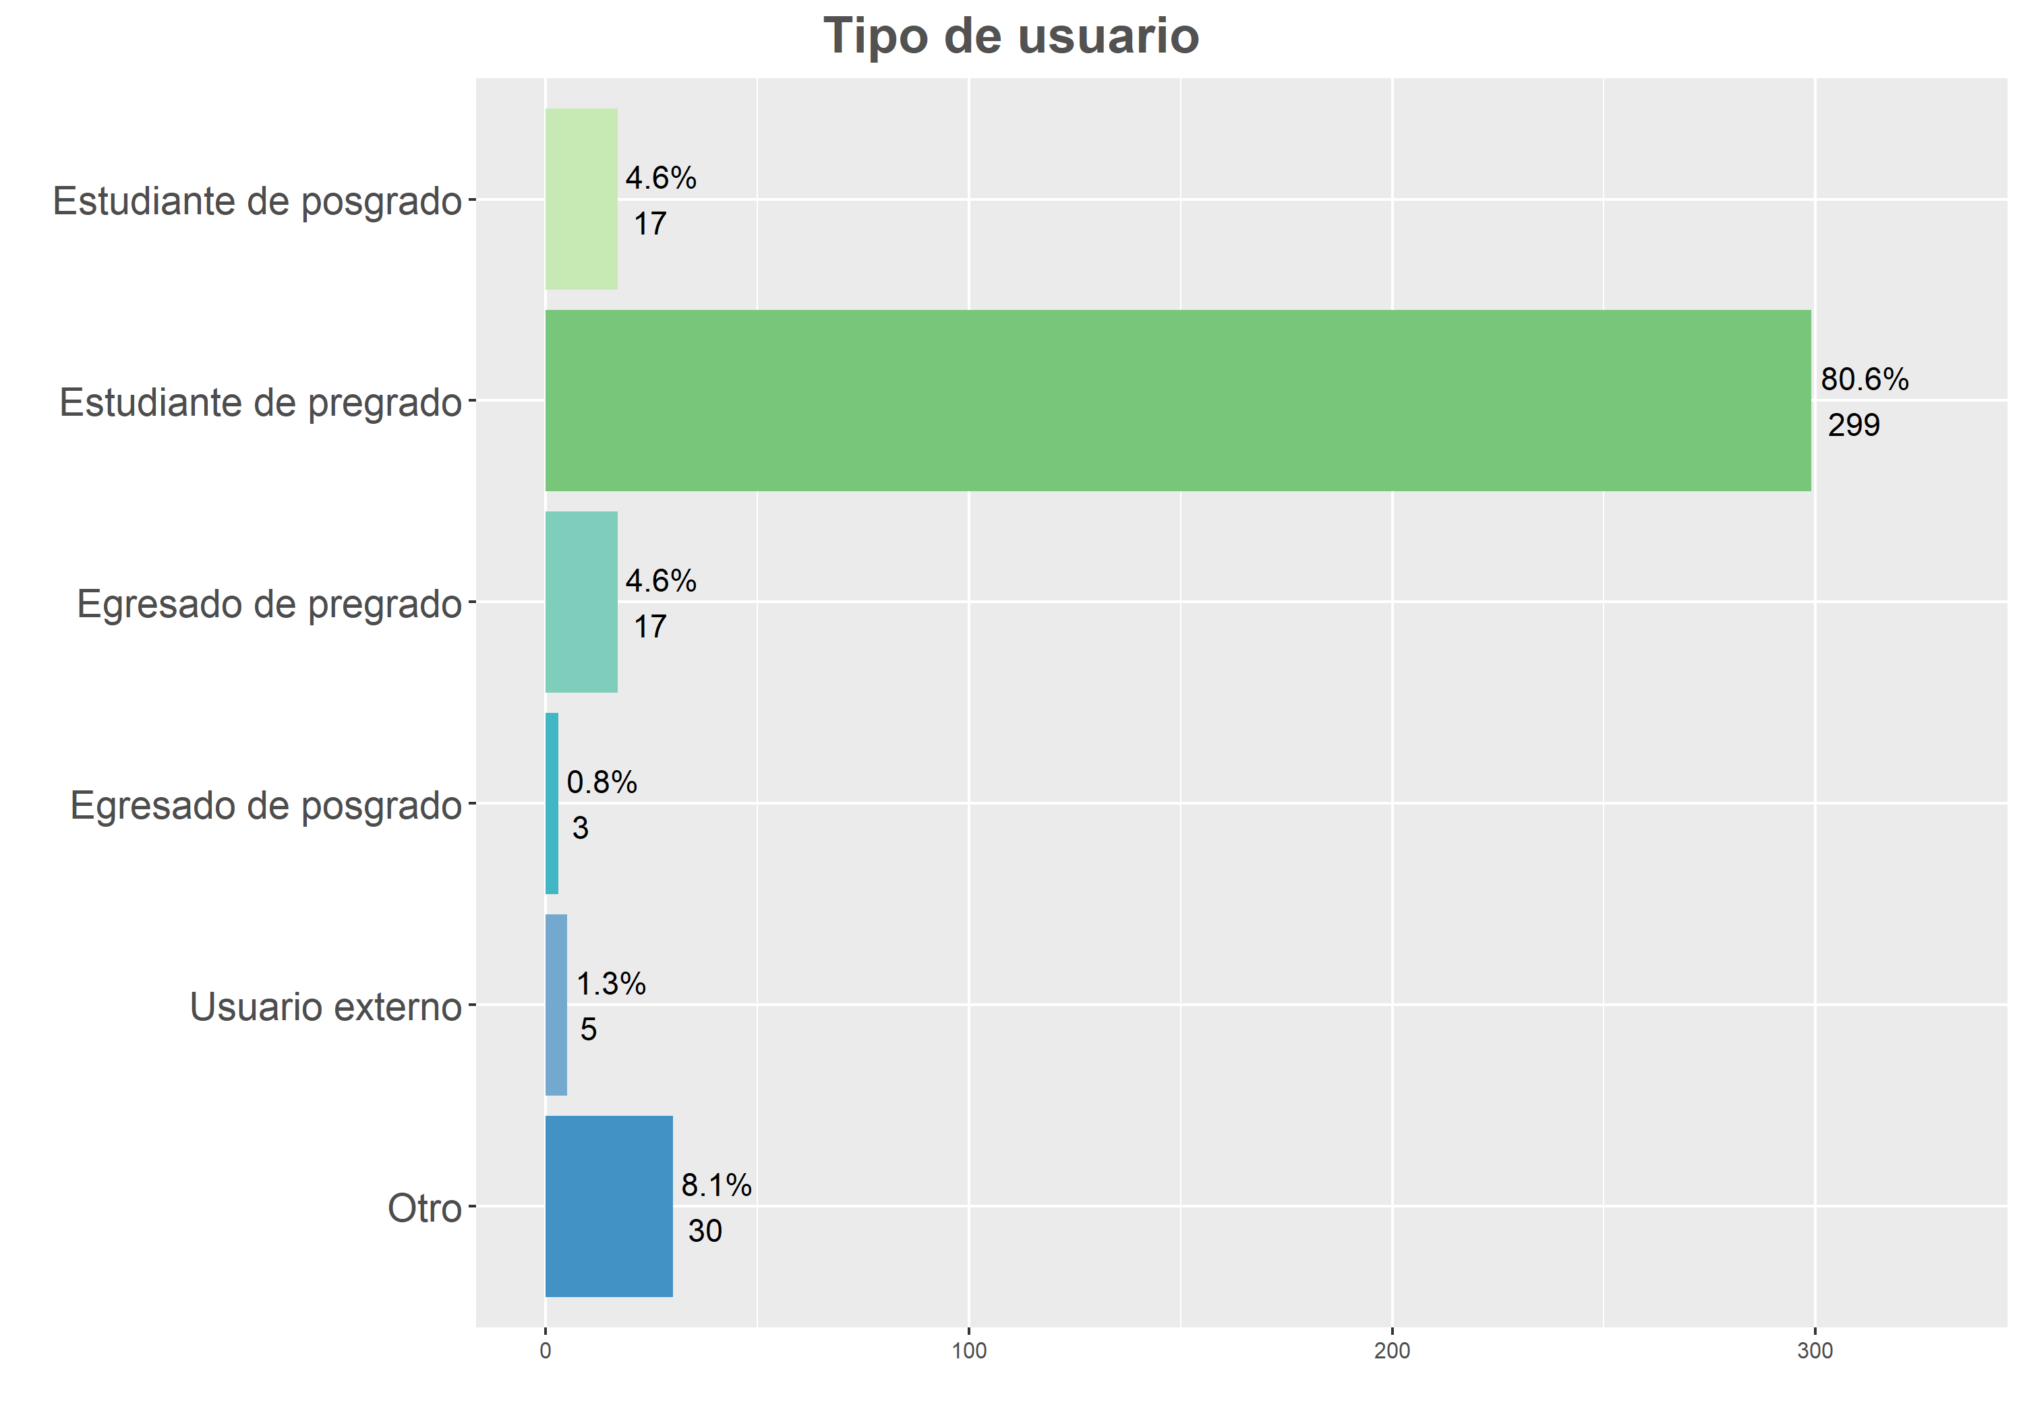

## Facultad

Se muestra la distribución de los encuestados en las diferentes facultades de la UPN.

## Tabla

| **Facultad a la que pertenece** | **Cantidad** |
| --- | --- |
| Doctorado | 1 |
| Facultad de Bellas Artes | 55 |
| Facultad de Ciencia y Tecnología | 96 |
| Facultad de Eduación | 13 |
| Facultad de Educación | 79 |
| Facultad de Educación Física | 58 |
| Facultad de Humanidades | 69 |
| **Total General** | **371** |

## Gráfica

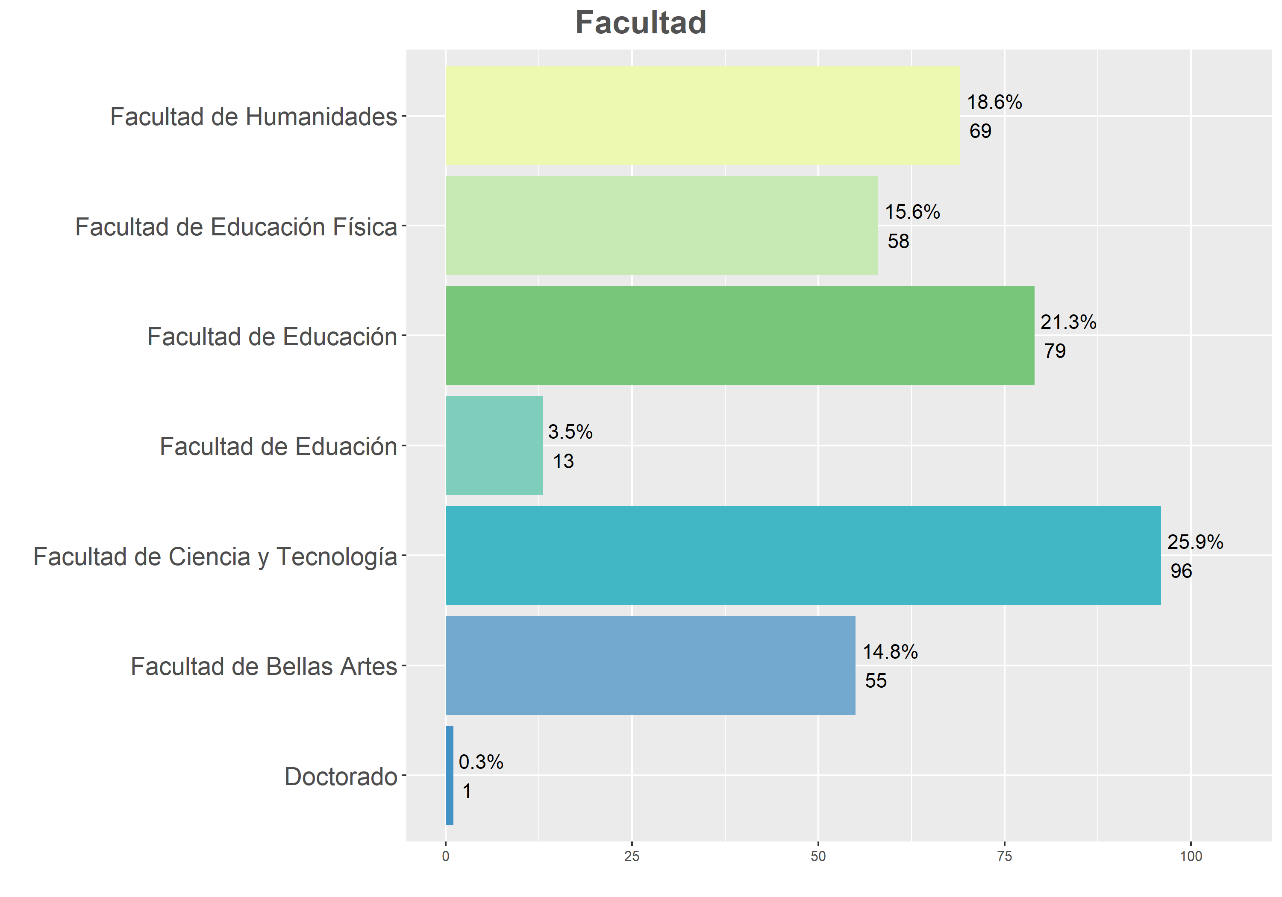

Las preguntas de la encuesta se formularon con el objetivo de evaluar el nivel de satisfacción de la población, con respecto a la atención recibida de parte de la Subdirección.

## ¿El sitio web institucional de la Subdirección de Admisiones y Registro le permite mantenerse informado sobre temas de interés relacionados con noticias de oferta académica?

El sitio web institucional de la Subdirección de Admisiones y Registro le permite mantenerse informado sobre temas de interés relacionados con noticias de oferta académica, servicios en línea (recibos), trámites académicos (proceso de admisión y nueva admisión, registro académico, cancelaciones, inscripción a grado, carnetización, entre otros), que facilitan la comunicación y los procesos de gestión académica.

### Tabla

| **Calificación** | **Cantidad** |
| --- | --- |
| 1. Totalmente en desacuerdo | 9 |
| 2. En desacuerdo | 16 |
| 3. Indiferente | 12 |
| 4. De acuerdo | 128 |
| 5. Totalmente de acuerdo | 204 |
| N/S N/R: No sabe / No Responde | 2 |
| **Total General** | **371** |

### Gráfica

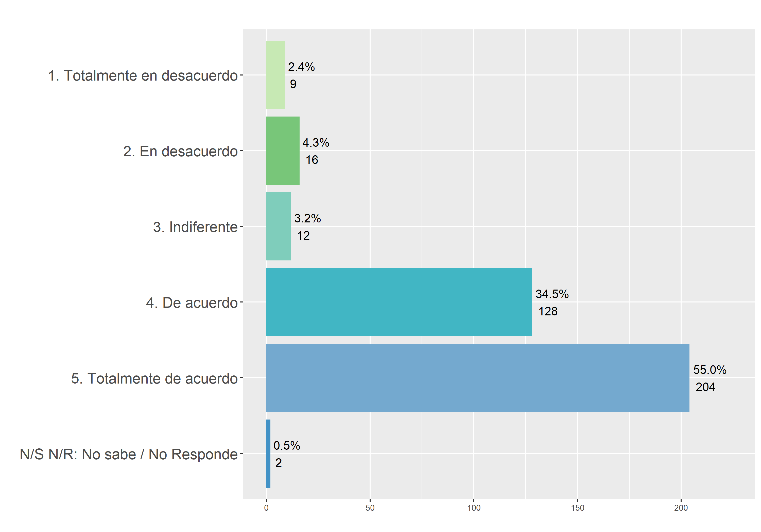

## ¿El funcionario de la Subdirección de Admisiones y Registro que atendió su solicitud conoce y da a conocer los procedimientos?

El funcionario de la Subdirección de Admisiones y Registro que atendió su solicitud conoce y da a conocer los procedimientos de forma amable, adecuada, clara y oportuna.

### Tabla

| **Calificación** | **Cantidad** |
| --- | --- |
| 1. Totalmente en desacuerdo | 14 |
| 2. En desacuerdo | 12 |
| 3. Indiferente | 6 |
| 4. De acuerdo | 85 |
| 5. Totalmente de acuerdo | 253 |
| N/S N/R: No sabe / No Responde | 1 |
| **Total General** | **371** |

### Gráfica

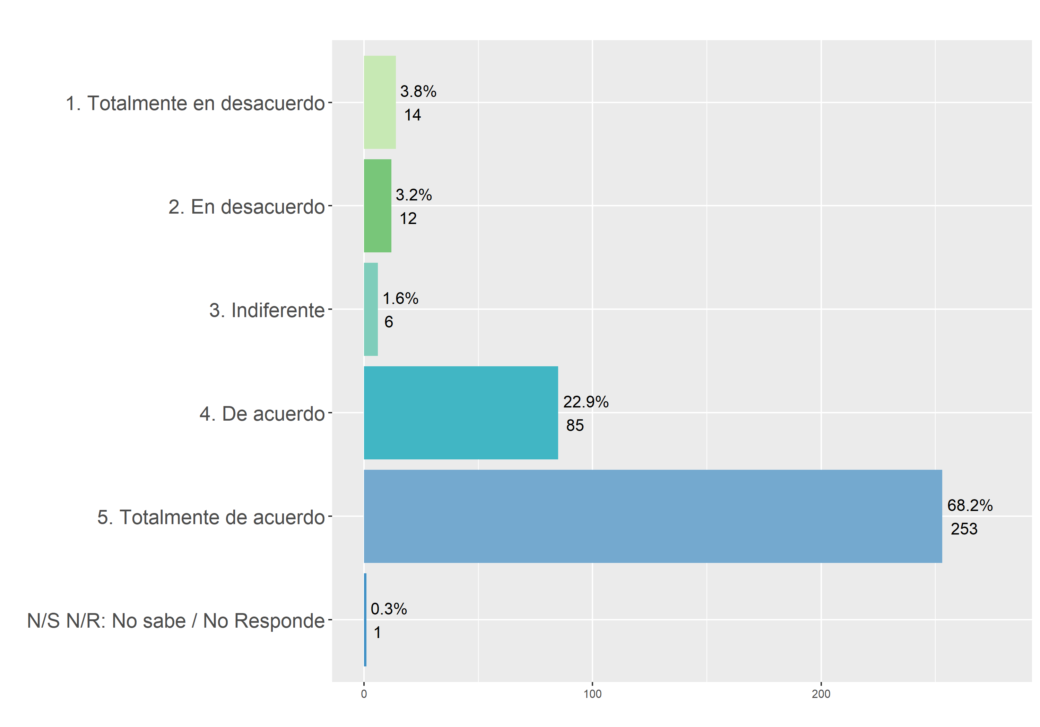

## ¿La atención al usuario brindada por la Subdirección de Admisiones y Registro respondió a sus requerimientos?

### Tabla

| **Calificación** | **Cantidad** |
| --- | --- |
| 1. Totalmente en desacuerdo | 12 |
| 2. En desacuerdo | 9 |
| 3. Indiferente | 12 |
| 4. De acuerdo | 90 |
| 5. Totalmente de acuerdo | 247 |
| N/S N/R: No sabe / No Responde | 1 |
| **Total General** | **371** |

### Gráfica

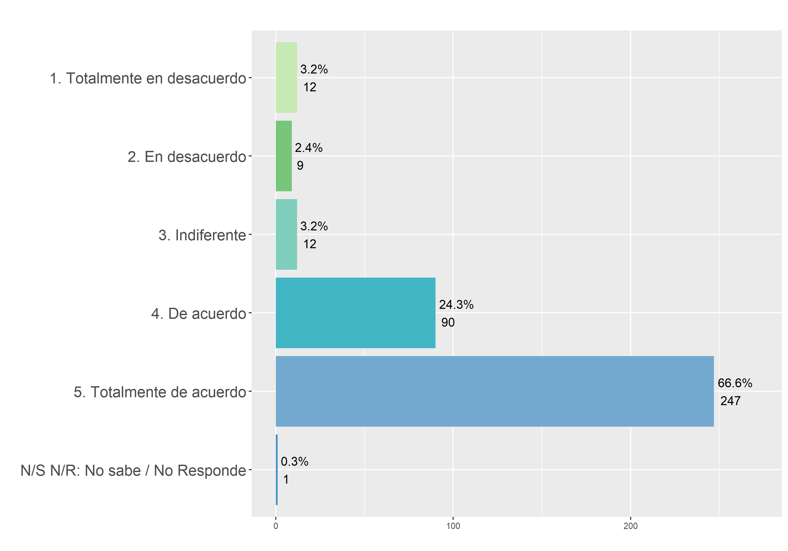

## ¿El tiempo de respuesta a su solicitud fue oportuna?

### Tabla

| **Calificación** | **Cantidad** |
| --- | --- |
| 1. Totalmente en desacuerdo | 13 |
| 2. En desacuerdo | 16 |
| 3. Indiferente | 18 |
| 4. De acuerdo | 90 |
| 5. Totalmente de acuerdo | 232 |
| N/S N/R: No sabe / No Responde | 2 |
| **Total General** | **371** |

### Gráfica

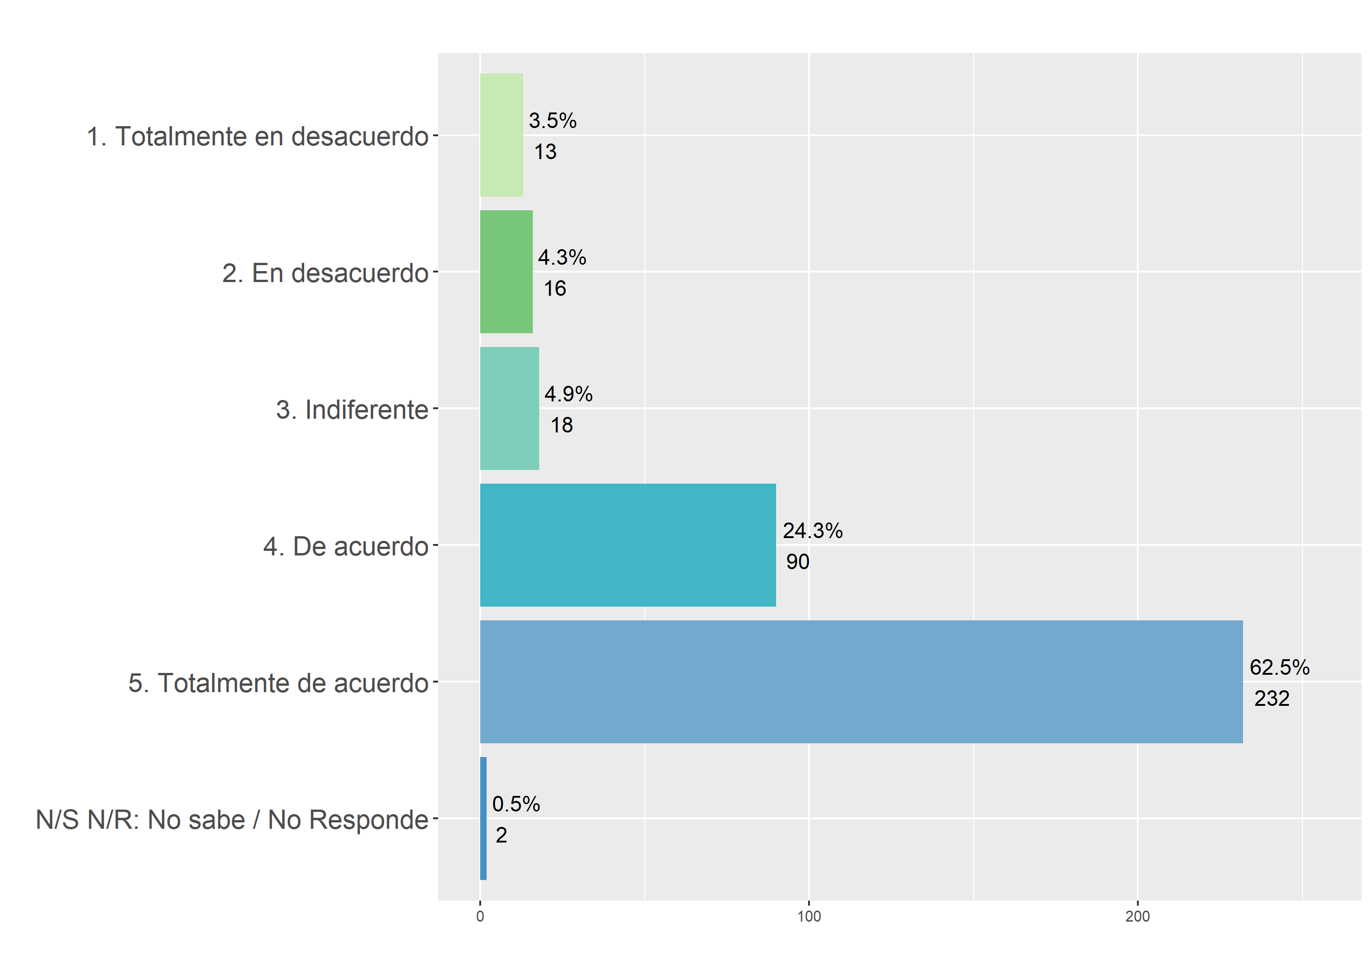

## ¿Cómo califica su experiencia en general en la Subdirección de Admisiones y Registro?

### Tabla

| **Calificación** | **Cantidad** |
| --- | --- |
| Mala | 14 |
| Regular | 18 |
| Buena | 98 |
| Excelente | 241 |
| **Total General** | **371** |

### Gráfica

